**BAB III  
METODE PENELITIAN**

1. **Rancangan Penelitian**

Rancangan penelitian pada laporan ini adalah rancangan penelitian eksperimen semu (quasi experiment) *Non Equivalent Control Group*. Menurut Notoatmodjo dalam buku Metodologi Penelitian Kesehatan tahun 2012, dalam penelitian lapangan biasanya lebih dimungkinkan untuk membandingkan hasil intervensi program kesehatan dengan suatu kelompok kontrol yang serupa, tetapi tidak perlu kelompok yang benar-benar sama. Dalam penelitian ini *pretest* dilaksanakan sebelum berkas rekam medis diagnosa penyakit kelompok infeksi dan parasit di koding menggunakan buku saku kodefikasi penyakit kelompok infeksi dan parasit, dan *posttest* dilaksanakan setelah berkas rekam medis diagnosa penyakit kelompok infeksidan parasit di koding menggunakan buku saku kodefikasi penyakit kelompok infeksidan parasit.

Metode pendekatan yang digunakan adalah pendekatan kuantitatif. Pendekatan kuantitatif dalam penelitian ini untuk prosentase keakuratan kodefikasi diagnosa penyakit kelompok infeksidan parasit berdasarkan ICD-10 sebelum dan sesudah mengaplikasikan penggunaan buku saku pengkodean diagnosa penyakit kelompok infeksidan parasit di Puskesmas Dinoyo Kota Malang.

1. **Variabel Penelitian dan Definisi Operasional**

Menurut Sugiyono (2010), variabel penelitian adalah segala sesuatu yang berbentuk apa saja yang ditetapkan oleh peneliti untuk dipelajari sehingga diperoleh informasi tentang hal tersebut, kemudian ditarik kesimpulannya. Variabel pada penelitian ini adalah keakuratan kodefikasi diagnosa penyakit kelompok infeksi dan parasit sebelum dan sesudah penggunaan buku saku pengkodean diagnosa penyakit kelompok infeksi dan parasit.Definisi operasional adalah uraian tentang batasan variable-variabel yang yang diamati, atau tentang apa yang diukur oleh variabel yang bersangkutan.(Notoatmodjo,2012)

**Tabel 3. 1** Definisi Operasional Variabel Penelitian

|  |  |  |  |
| --- | --- | --- | --- |
| Variabel | Definisi Operasional | Alat Ukur | Skala Ukur |
| Buku Saku Kodefikafi Diagnosa Penyakit pada Kelompok Infeksi dan Parasit | Lembar kertas berjilid yang dapat ditaruh didalam kantong (pada baju,celana, rok dan sebagainya) yang berisi kodefikasi diagnosa penyakit pada kelompok infeksi dan parasit sesuai kode pada ICD-10. | - | - |
| Keakuratan kodefikasi diagnosa penyakit pada kelompok infeksi dan parasit sebelum mengaplikasikan buku saku pengkodean diagnosa penyakit pada kelompok infeksi dan parasit | Pemberian kodefikasi terhadap diagnosa penyakit pada kelompok infeksi dan parasit yang dilakukan dokter dan perawat dengan bantuan buku kode dari Data Kesakitan Dinas Kesehatan sebagai panduannya yang dibandingkan dengan klasifikasi ICD-10. Penilaian dengan menggunakan 3 atau 4 digit kode. Dikatakan akurat apabila kode telah memenuhi minimal 3 digit kode dan kode lebih spesifik apabila memenuhi 4 digit kode.  *Scoring* penilaian keakuratan :   * Kode akurat dengan 3 atau 4 digit kode nilai 1 * Kode tidak akurat nilai 0 * Kode tidak ada nilai 0 | 1. *Checklist* (Pencatatan Jumlah keakuratan kodefikasi diagnosa penyakit pada kelompok infeksi dan parasit) 2. ICD-10 3. *Dorland* 4. Kalkulator 5. Kuesioner | Nominal |
| Keakuratan kodefikasi diagnosa penyakit pada kelompok infeksi dan parasit sesudah mengaplikasikan buku saku pengkodean diagnosa penyakit pada kelompok infeksi dan parasit | Pemberian kodefikasi terhadap diagnosa penyakit pada kelompok infeksi dan parasit yang dilakukan dokter dan perawat dengan bantuan buku saku pengkodean diagnosa penyakit pada kelompok infeksi dan parasit. Penilaian dengan menggunakan 3 atau 4 digit kode. Dikatakan akurat apabila kode telah memenuhi minimal 3 digit kode dan kode lebih spesifik apabila memenuhi 4 digit kode.  *Scoring* penilaian keakuratan :   * Kode akurat dengan 3 atau 4 digit kode nilai 1 * Kode tidak akurat nilai 0 * Kode tidak ada nilai 0 | 1. *Checklist* (Pencatatan Jumlah keakuratan kodefikasi diagnosa penyakit pada kelompok infeksi dan parasit) 2. ICD-10 3. *Dorland* 4. Kalkulator 5. Kuesioner | Nominal |

1. **Populasi dan Sampel**

Populasi penelitian adalah keseluruhan objek penelitian atau objek yang diteliti (Notoatmodjo, 2012). Populasi dari penelitian ini adalah seluruh berkas rekam medis pasien rawat jalan diagnosa penyakit kelompok infeksi dan parasit pada tahun 2017 periode bulan Oktober dengan jumlah 203 kasus.

Sampel adalah bagian dari jumlah dan karakteristik yang dimiliki oleh populasi tersebut (Sugiyono, 2015). Teknik pengambilan sampel yang digunakan untuk menentukan sampel dalam penelitian ini adalah *quota sampling*. *Quota sampling* merupakan teknik untuk menentukan sampel dari populasi yang mempunyai ciri-ciri tertentu sampai jumlah (kuota) yang diinginkan (Sugiyono, 2015). Dengan dilakukan pengambilan teknik sampling yaitu *Quota sampling*, peneliti mengambil sampel sebanyak 36 berkas rekam medis untuk masing-masing *pretest* maupun *postest* pada kasus infeksi dan parasit di Puskesmas Dinoyo Kota Malang. Peneliti mengambil sampel berdasarkan jumlah diagnosa penyakit infeksi dan parasit setiap harinya sampai mencukupi hasil yang diinginkan oleh peneliti.

1. **Instrumen dan Cara Pengumpulan Data**
2. Instrumen Penelitian

Instrumen penelitian adalah alat-alat yang digunakan untuk pengumpulan data. (Notoatmodjo, 2010). Dalam penelitian ini, peneliti menggunakan instrumen penelitian berupa:

1. *Checklist*

Checklist digunakan untuk kegiatan observasi kodefikasi diagnosa penyakit infeksi dan parasit yang akurat.

1. ICD-10

Buku ICD-10 untuk mengecek keakuratan kodefikasi diagnosa penyakit pada kelompok infeksi dan parasit.

1. *Dorland*

Buku *Dorland* atau Kamus Saku Kedokteran untuk mengetahui terminologi medis yang sulit dipahami.

1. Kalkulator

Kalkulator digunakan untuk menghitung prosentase kodefikasi baik yang akurat maupun tidak akurat.

1. Kuesioner

Lembar Kuesioner digunakan untuk mendapatkan *feedback* dari pengguna buku saku kodefikasi diagnosa penyakit kelompok infeksi dan parasit.

1. Cara Pengumpulan Data
2. Jenis Data

Jenis data dalam penelitian ini merupakan data kuantitatif. Data kuantitatif adalah data berbentuk angka atau bilangan yang umumnya dilakukan operasi-operasi matematika.

1. Sumber Data

Sumber data primer pada penelitian ini adalah observasi langsung peneliti pada berkas rekam medis rawat jalan dengan diagnosa penyakit infeksi dan parasit. Sedangkan, sumber data sekunder pada penelitian ini yaitu mengenai data LB 10 besar penyakit di Puskesmas Dinoyodan kodefikasi diagnosa penyakit kelompok infeksi dan parasit pada dokumen rekam medis pasien.

1. Cara Pengumpulan Data

Metode pengumpulan data yang akan peneliti gunakan adalah:

* + 1. Observasi

Peneliti mencari secara langsung data penyakit infeksi dan parasit dari pengumpulan data LB 1 yang kemudian dibuat rekapan dalam bentuk tabulasi yang dikelompokkan pada setiap tahunnya.

* + 1. Konsultasi

Peneliti konsultasi kepada dokter mengenai penyusunan diagnosa penyakit kelompok infeksi dan parasit.

* + 1. Edukasi

Peneliti memberikan edukasikepada dokter dan perawat mengenai petunjuk melakukan kodefikasi dan cara penggunaan buku saku.

* + 1. Uji Coba

Peneliti melakukan uji coba kepada dokter dan perawat untuk mengkode diagnosa penyakit kelompok infeksi dan parasit. Dokter dan perawat akan diberikan masing-masing 4 berkas rekam medis sebagai uji coba untuk mengkode berkas rekam medis dengan menggunakan buku saku pengkodean diagnosa penyakit kelompok infeksi dan parasit.

* + 1. Mengaplikasikan

Penerapan pengkodean diagnosa penyakit infeksi dan parasit dengan menggunaan Buku Saku Pengkodean Diagnosa Penyakit Kelompok Infeksi dan Parasit.

* + 1. Prosentase

Peneliti menghitung prosentase keakuratan kodefikasi diagnosapenyakit kelompok infeksi dan parasit.

* + 1. Analisa

Peneliti melakukan analisa terhadap perhitungan prosentase keakuratan kodefikasi diagnosa penyakit kelompok infeksi dan parasit sebelum dan sesudah adanya Buku Saku Pengkodean Diagnosa Penyakit Kelompok Infeksi dan Parasit.

* + 1. Kuesioner

Peneliti membuat kuesioner untuk mendapatkan *feedback* mengenai pembuatn buku saku yang digunakan untuk mengkode diagnosa penyakit infeksi parasit.

* + 1. Desain Buku Saku

Desain Buku Saku Pengkodean Diagnosa Penyakit Infeksi dan Parasit adalah sebagai berikut:

* 1. Cover

Cover Depan

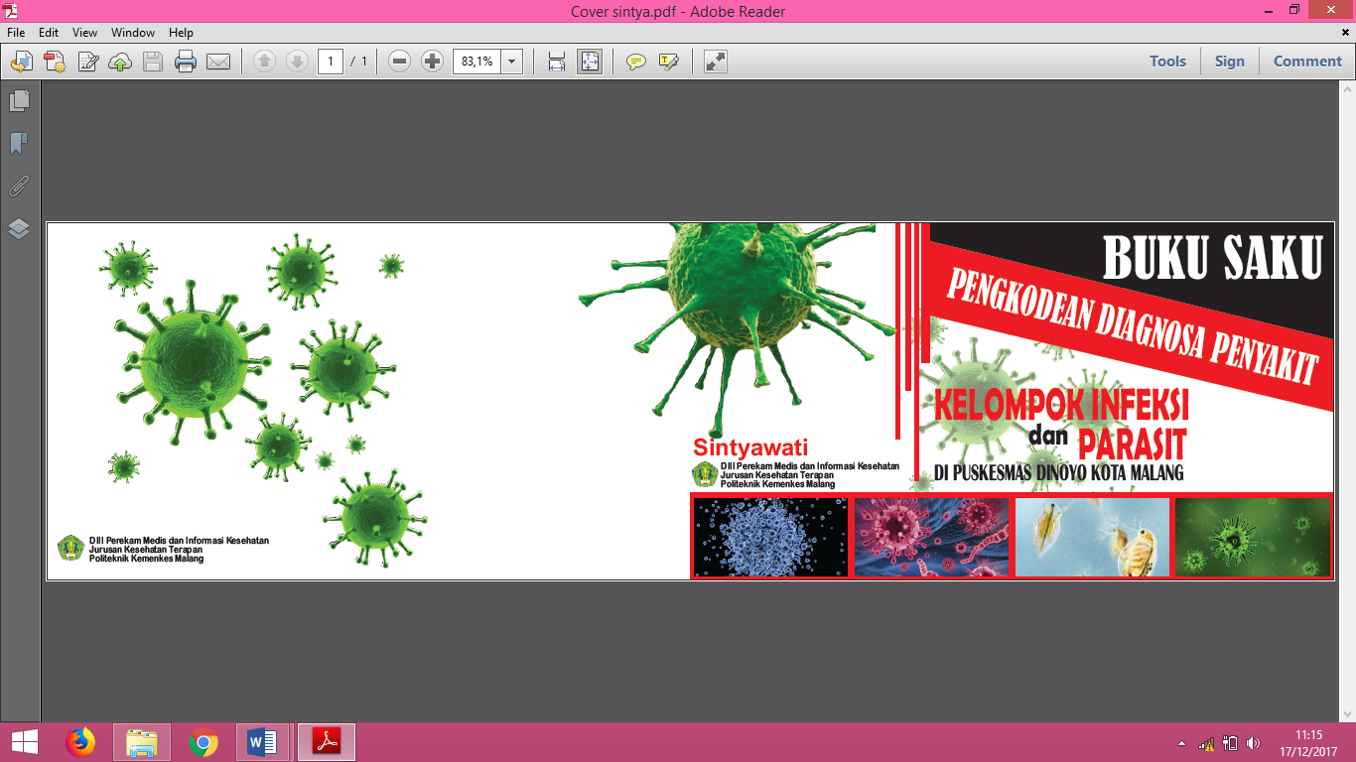

Cover Belakang



* 1. Daftar isi

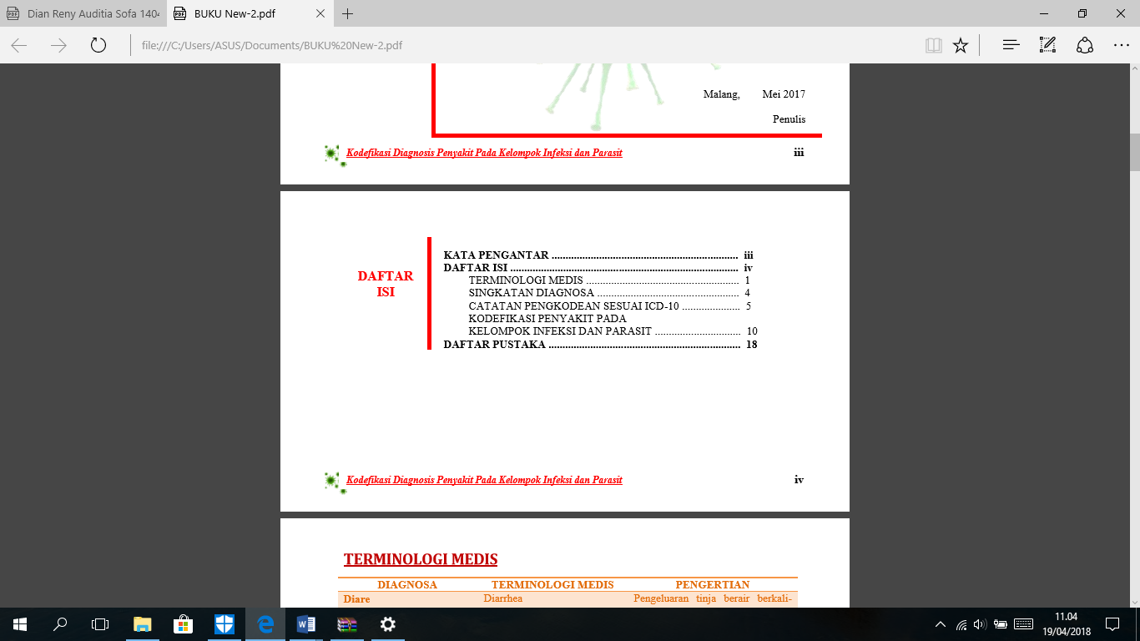

Buku saku yang dibuat peneliti berukuran 10cm x 18cm, dengan format *landscape* dan menggunakan jenis huruf “sanserif” dalam font 12. Buku saku akan disusun sesuai abjad mulai dari diagnosa penyakit infeksi dan parasit berawalan huruf A sampai berakhir pada huruf Z. Hal tersebut dilakukan untuk memudahkan pengguna dalam mencari diagnosa penyakit infeksi dan parasit menggunakan buku saku.

1. **Teknik Pengolahan dan Analisa Data**
2. Teknik Pengolahan Data

Setelah data terkumpul, maka dilakukan pengolahan data kemudian dianalisis. Pengolahan data yang dilakukan pada penelitian ini adalah sebagai :

1. *Editing*

*Editing* adalah merupakan kegiatan untuk pengecekan dan perbaikan isian formulir atau kuisioner (Notoatmodjo, 2012). Hasil observasi penulisan *Checklist* yang diperoleh atau dicatat kumpulkan perlu di sunting (*edit*) terlebih dahulu. Tujuannya untuk menghilangkan kesalahan yang terdapat pada pencatatan di lapangan bersifat koreksi. Peneliti akan melakukan pengecekan hasil observasi mengenai keakuratan kodefikasi diagnosa penyakit sebelum dan sesudah mengaplikasikan penggunaan buku saku pengkodean diagnosa penyakit infeksi dan parasit.

1. *Coding*

*Coding* adalah pengubahan data berbentuk kalimat atau huruf menjadi data angka atau bilangan (Notoatmodjo, 2012). Dalam penelitian ini dilakukan pengkodean (*coding*) dengan mengubah data B1 (berkas 1), B2 (berkas 2), B3 (berkas 3).

1. *Data entry*

*Data entry* adalah memasukkan jawaban-jawaban dari masing-masing responden yang dalam bentuk kode ke dalam program atau software computer (Notoatmodjo, 2012). Pada penelitian ini proses *data entry* dilakukan dengan memasukkan kode angka dari keakuratan kodefikasi diagnosa penyakit pada kelompok infeksi dan parasit yang disesuaikan dengan hasil penilaian untuk keakuratan kodefikasi diagnosa penyakit pada kelompok infeksi dan parasit dengan kriteria sebagai berikut:

1. Kode akurat dengan 3 atau 4 digit nilai 1
2. Kode tidak akurat nilai 0
3. Kode tidak ada nilai 0
4. *Cleaning*

*Cleaning* dilakukan apabila semua data dari setiap sumber data atau responden selesai dimasukkan, perlu dicek kembali untuk melihat kemungkinan-kemungkinan adanya kesalahan-kesalahan kode, ketidaklengkapan, dan sebagainya, kemudian dilakukan pembetulan atau koreksi (Notoatmodjo, 2012). Pada penelitian ini proses *cleaning* dilakukan dengan pegecekan kembali data yang telah dimasukkan, untuk mengantisipasi kesalahan saat memasukkan data.

1. *Tabulating*

*Tabulating* adalah kegiatan menyusun atau menampilkan data yang diteliti dalam bentuk tabel-tabel.

1. Teknik Analisa Data

Analisis data dalam penelitian dilakukan dengan menggunakan 2 tahap, yaitu analisis deskriptif dan uji statistik. Analisis deskriptif adalah cara menganalisa data dengan menjelaskan atau mendeskipsikan karakteristik setiap variabel penelitian, bentuk analisis deskriptif tergantung dari jenis datanya. Biasanya data numerik atau kuantitatif digunakan nilai mean atau rata-rata (Notoadmojo,2012). Dalam penelitian ini analisis deskriptif dilakukan peneliti dengan cara observasi langsung mengenai data penyakit infeksi dan parasit. Data dari penyakit infeksi dan parasit tersebut, kemudian dibuat rekapitulasi yang disajikan dalam bentuk tabel.

Teknik analis data pada penelitian ini adalah menggunakan Uji *Independent Z-Test* yaitu membandingkan proporsi keakuratan diagnosa penyakit infeksi dan parasit sebelum dan sesudah penggunaan buku saku pengkodean diagnosa penyakit pada kelompok infeksi dan parasit.

Rumus yang digunakan untuk melakukan uji statistik Uji *Independent Z-Test* adalah sebagai berikut (Saputra, Roni., M.Si):



Keterangan :

* Z =nilai Z
* X1=banyaknya kejadian kelompok 1
* X2=banyaknya kejadian kelompok 2
* n1=banyaknya sampel 1
* n2=banyaknya sampel 2
* p=proporsi kejadian secara keseluruhan kedua kelompok
* q=proporsi tidak terjadinya kejadian secara keseluruhan kedua kelompok

Dengan kriteria pengambilan keputusan menggunakan nilai signifikasi sebagai berikut :

1. Jika nilai hasil hitung Z dibandingkan dengan nilai tabel distribusi normal menunjukkan Z0,5α< Zhitung< Zα dan nilai Zhitung berada dalam kurva normal maka H0 diterima, artinya tidak ada peningkatan ketepatan kodefikasi diagnosis penyakit pada kelompok infeksi dan parasit setelah menggunakan Buku Saku Pengkodean Diagnosa Penyakit pada Kelompok Infeksi dan Parasit*.*
2. Jika nilai hasil hitung Z dibandingkan dengan nilai tabel distribusi normal menunjukkan Z0,5α> Zhitung> Zαmaka dan nilai Zhitung berada diluar kurva normal maka H0 ditolak, artinya adanya peningkatan ketepatan kodefikasi diagnosis penyakit pada kelompok infeksi dan parasit setelah menggunakan Buku Saku Pengkodean Diagnosa Penyakit pada Kelompok Infeksi dan Parasit*.*

Hipotesis yang dirumuskan adalah

H0 : Tidak adanya peningkatan keakuratan kodefikasi penyakit kelompok infeksi dan parasit sebelum dan sesudah mengaplikasikan penggunaan buku saku kodefikasi penyakit kelompok infeksi dan parasit.

H1 : Adanya peningkatan keakuratan kodefikasi penyakit kelompok infeksi dan parasit sebelum dan sesudah mengaplikasikan penggunaan buku saku kodefikasi penyakit kelompok infeksi dan parasit.

1. **Jadwal Penelitian**
2. Tempat penelitian

Penelitian ini dilakukan di Puskesmas Dinoyo Kota Malang, yang berlokasi di Jl. M.T. Haryono, Dinoyo, Kec. Lowokwaru, Kota Malang.

1. Jadwal Penelitian

**Tabel 3.2** Jadwal Penelitian “Pembuatan Buku Saku Pengkodean Diagnosa Penyakit Pada Kelompok Infeksi dan Parasit di Puskesmas Dinoyo Kota Malang.

|  |  |  |  |  |  |  |  |  |  |  |  |  |
| --- | --- | --- | --- | --- | --- | --- | --- | --- | --- | --- | --- | --- |
| No | Kegiatan | 2017 | | | | | 2018 | | | | | |
| Agus | Sep | Okt | Nov | Des | | Jan | Feb | Mar | Apr | Mei |
| 1. | Pengajuan judul penelitian |  |  |  |  |  | |  |  |  |  |  |
| 2. | Identifikasi Masalah |  |  |  |  |  | |  |  |  |  |  |
| 3. | Pembuatan proposal penelitian |  |  |  |  |  | |  |  |  |  |  |
| 4. | Revisi proposal penelitian |  |  |  |  |  | |  |  |  |  |  |
| 5. | Seminar proposal penelitian |  |  |  |  |  | |  |  |  |  |  |
| 6. | Pengurusan Izin Penelitian |  |  |  |  |  | |  |  |  |  |  |
| 7. | Pembuatan buku saku |  |  |  |  |  | |  |  |  |  |  |
| 8. | Pengumpulan data |  |  |  |  |  | |  |  |  |  |  |
| 9. | Pembuatan laporan penelitian |  |  |  |  |  | |  |  |  |  |  |
| 10. | Revisi laporan penelitian |  |  |  |  |  | |  |  |  |  |  |
| 11. | Seminar hasil penelitian |  |  |  |  |  | |  |  |  |  |  |

1. **Etika Penelitian**

Etika penelitian menurut Notoatmodjo (2012):

### *Informed Consent*

### *Informed consent* merupakan lembar persetujuan yang akan diteliti agar subyek mengerti maksud dan tujuan penelitian. Bila responden tidak bersedia maka peneliti harus menghormati hak-hak responden.

### Tanpa Nama (*Anomity*)

### Untuk menjaga kerahasiaan responden, peneliti tidak mencantumkan nama responden dan hanya menuliskan kode pada lembar pengumpulan data.

### Kerahasiaan (*Confidentiality*)

### Semua informasi yang telah dikumpulkan dijamin kerahasiannya oleh peneliti, hanya kelompok data tertentu yang akan dilaporkan kepada pihak terkait dengan peneliti.